音调控制电路幅频响应调节特性（选做）
——仿真部分实验报告
电信1806 吴叶赛 U201813405
一．实验目的
1、综合运用所学的电子电路知识，设计满足一定条件的音频放大器的音调调节电路；
2、熟悉使用Multisim等仿真软件辅助电子项目设计。
- 实验电路原理图
音频放大器实验原理图为
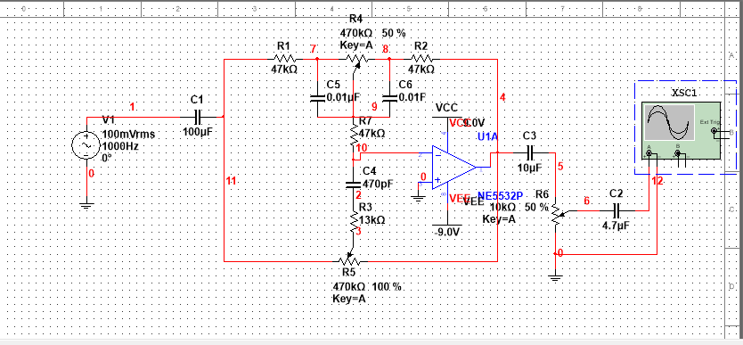

三．电路中各元件参数选取的计算过程。
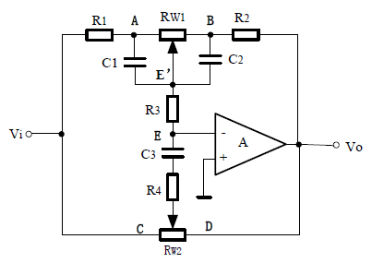
根据实验要求，在输入信号频率为125Hz和8kHz时有12dB的提升和衰减量。
由实验原理：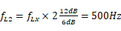 ，
取
那么，f_{H2}=10f_{H1}=20kHzError: Reference source not found，所以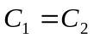Error: Reference source not found
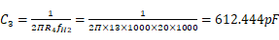 Error: Reference source not found
由于实验材料的限制，经过初步调试，选择RW1=470kΩ，R1=R2=R3=47kΩ，R4=13kΩ，C1=C2=0.01uF，C3=470pF，运算放大器NE5532。

四．multisim测试的幅频响应特性分析。
音频控制电路
1．对输出输入电压进行瞬态分析得
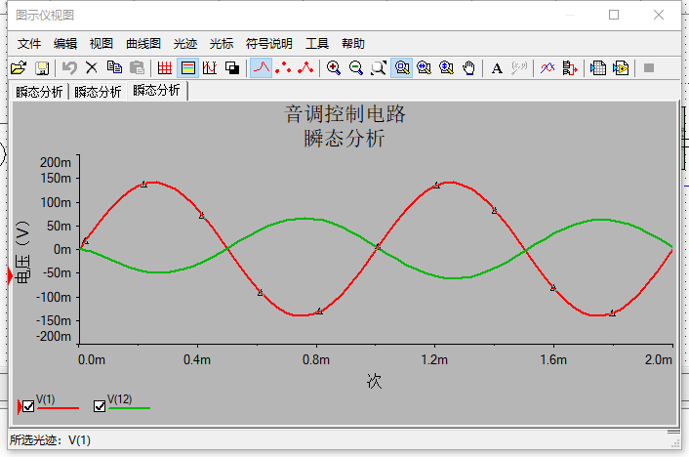
输出输入波形反向且等幅，即电路正常放大

（1）.低频衰减，高频提升
将RP31调至最右端，将RP32调至最左端，对电路使用交流分析，得到
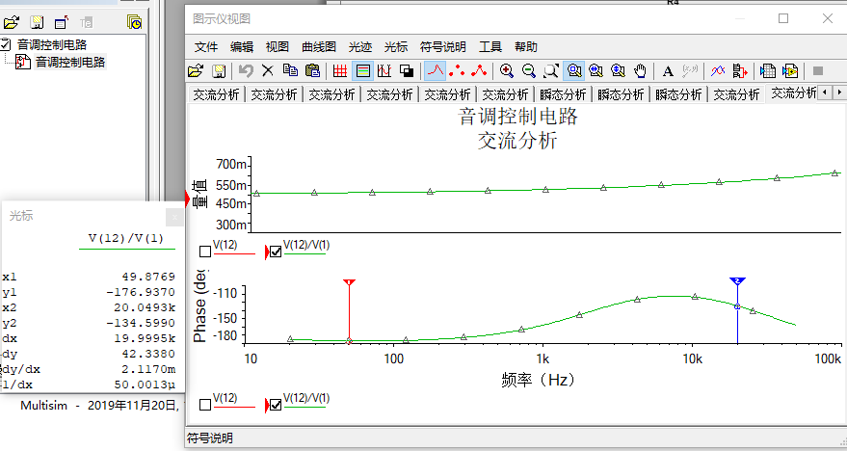
如图中仿真结果知，与理论上低频衰减，高频提升相符。

（2）.低频提升，高频衰减
将RP31调至最左端，将RP32调至最右端，对电路使用交流分析，得到
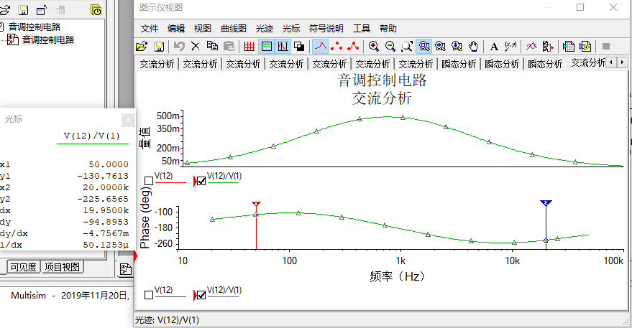
如图中仿真结果知，与理论上低频提升，高频衰减相符

